2015. Schuller Kormorán KUPA
Versenykiírás

A verseny helye és ideje: Fonyód, 2015.09.12.

A verseny rendezője: Fonyódi Kormoránok Vitorlás Egyesület

Versenyvezető: Dániel Gábor (0620-9866527)

Versenybíróság elnöke: Dániel Dorottya

Versenyorvos: Dr. Bazsika Mária

Versenyszabályok: A versenyen a “Vitorlázás 2013-2016. versenyszabályai”,
- az MVSZ 2014. évre érvényes Általános Versenyutasítása,
- az MVSZ 2014. évre érvényes Verseny Rendelkezései,
- az osztályelőírások, valamint
- a jelen versenykiírás az érvényes.

Részvételi jogosultság: MVSZ 2014. évi versenyrendelkezése 1. pontja szerint. Az ott megfogalmazott követelményeknek nem megfelelő hajó, ill. versenyző nem nevezhető.

Résztvevő hajóosztályok: YS-I, YS-II ,YS-III, Összevont jolle.

Nevezés: 2014. 09. 11. 18-20 óra
2014. 09 .12. 07-09 óra

Helye: Fonyódi kikötőmesteri irodánál
06-20-2877699 06-30-3346357

Nevezési díj: 4.000.-Ft/fő
(Az 1997.01.01-én és azután született versenyzők a mindenkori nevezési díj felét fizetik.
Az 2001.01.01-én és azután született versenyzők – mocók – nevezési díjat nem fizetnek.

Versenyprogram, 3 pálya-futam lebonyolítását tervezi.

Rajtidő: 10 óra 00 perc YS-Í
10 óra 05 perc YS-ÍÍ, összevont jolle
10 óra 10 perc YS-ÍÍÍ

Versenypálya: Lásd melléklet szerint
A pályajeleket bal kéz felöl kell kerülni.

Pályajelek: sárga, felfújható bója. A rendező-hajók narancsszínű lobogót viselnek.

Időkorlátozás Osztályonként elsőnek célba érkezett menetideje 1/3 idővel növelt.

Nyilatkozat tétel: A célvonalon való áthaladás a verseny szabályszerű teljesítését jelenti.

Értékelés: . Az értékelés az aktuális Ys lista alapján

óvás: Az óvást legkésőbb a versenyvezető hajó partra érkezése után 1 órával kell írásban beadni a versenyirodán.

Díjazás: Az egyes hajóosztályokban az első három hajó érem díjazásban részesül.

Díjkiosztó utolsó futam után 1 órával

Szavatosság kizárása: A versenyen való részvétellel kapcsolatos, illetve a versenyen előfordult vagy okozott személyi és vagyoni károkért a rendező szervezet, testület, illetve az azokban résztvevő személyek semmiféle felelősséget vagy szavatosságot nem vállalnak.

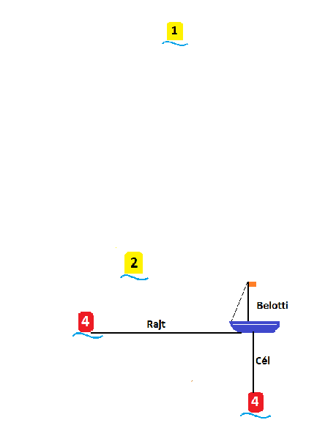
Pályaverseny teljesítése: Rajt-1-2-1-2-cél

2015. évi
Schuller Kormorán Kupa
2015. Szeptember 12 - 13.

